Szwajcarsko – Polski Program Współpracy

INFORMACJA O PODPISANIU UMÓW Z BENEFICJENTAMI

Operator Dotacji Lokalna Grupa Działania „Zielony Pierścień” w Nałęczowie

informuję, że podpisane zostały umowy w/s dofinansowania z Beneficjentami, którym przyznano dotacje w ramach naboru pn. „Granty Start-up”, numer publikacji
1/START-UP/2012 w ramach Działania 6: Działania wspierające biznes z Programu „EUROszansa dla Lubelszczyzny – budowanie konsensusu społecznego na rzecz zrównoważonego rozwoju subregionu w krajobrazie kulturowym trójkąta turystycznego Nałęczów – Puławy – Kazimierz Dolny” współfinansowanego przez Szwajcarię w ramach szwajcarskiego programu współpracy z nowymi krajami członkowskimi Unii Europejskiej.

Lista Beneficjentów, z którymi Operator Dotacji podpisał umowy:
Lp. | Nazwa Wnioskodawcy | Nr Projektu | Całkowita wartość Projektu  (w PLN) | Dofinansowanie  z Programu Szwajcarskiego  (w PLN) | Poziom dofinansowania
1 | Bartłomiej Jakub Szewczyk | 1/START-UP/2012/10 | 57 000,00 | 39 900,00 | 70,00%
2 | Konrad Jan Banaszek | 1/START-UP/2012/07 | 54 500,00 | 38 000,00 | 70,00%
3 | Anna Eliza Lipnicka | 1/STAR-UP/2012/02 | 56 200,00 | 39 340,00 | 70,00 %
4 | Aleksander Adamski | 1/START-UP/2012/12 | 57 623,00 | 40 000,00 | 69,40 %
5 | Dariusz Banaszek | 1/START-UP/2012/01 | 93 280,00 | 40 000,00 | 42,88 %
6 | Jolanta Mazurkiewicz | 1/START-UP/2012/09 | 48 243,00 | 33 770,10 | 70,00 %
7 | Edyta Łysiak | 1/STAR-UP/2012/08 | 55 400,00 | 38 780,00 | 70,00 %
8 | Emilia Monika Stateczna | 1/START-UP/2012/05 | 37 050,00 | 24 760,51 | 66,83 %
Razem |  |  | 459 296,00 | 294 550,61

Partnerzy Programu : 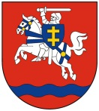 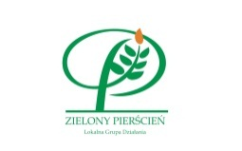 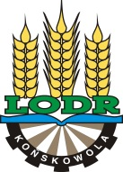 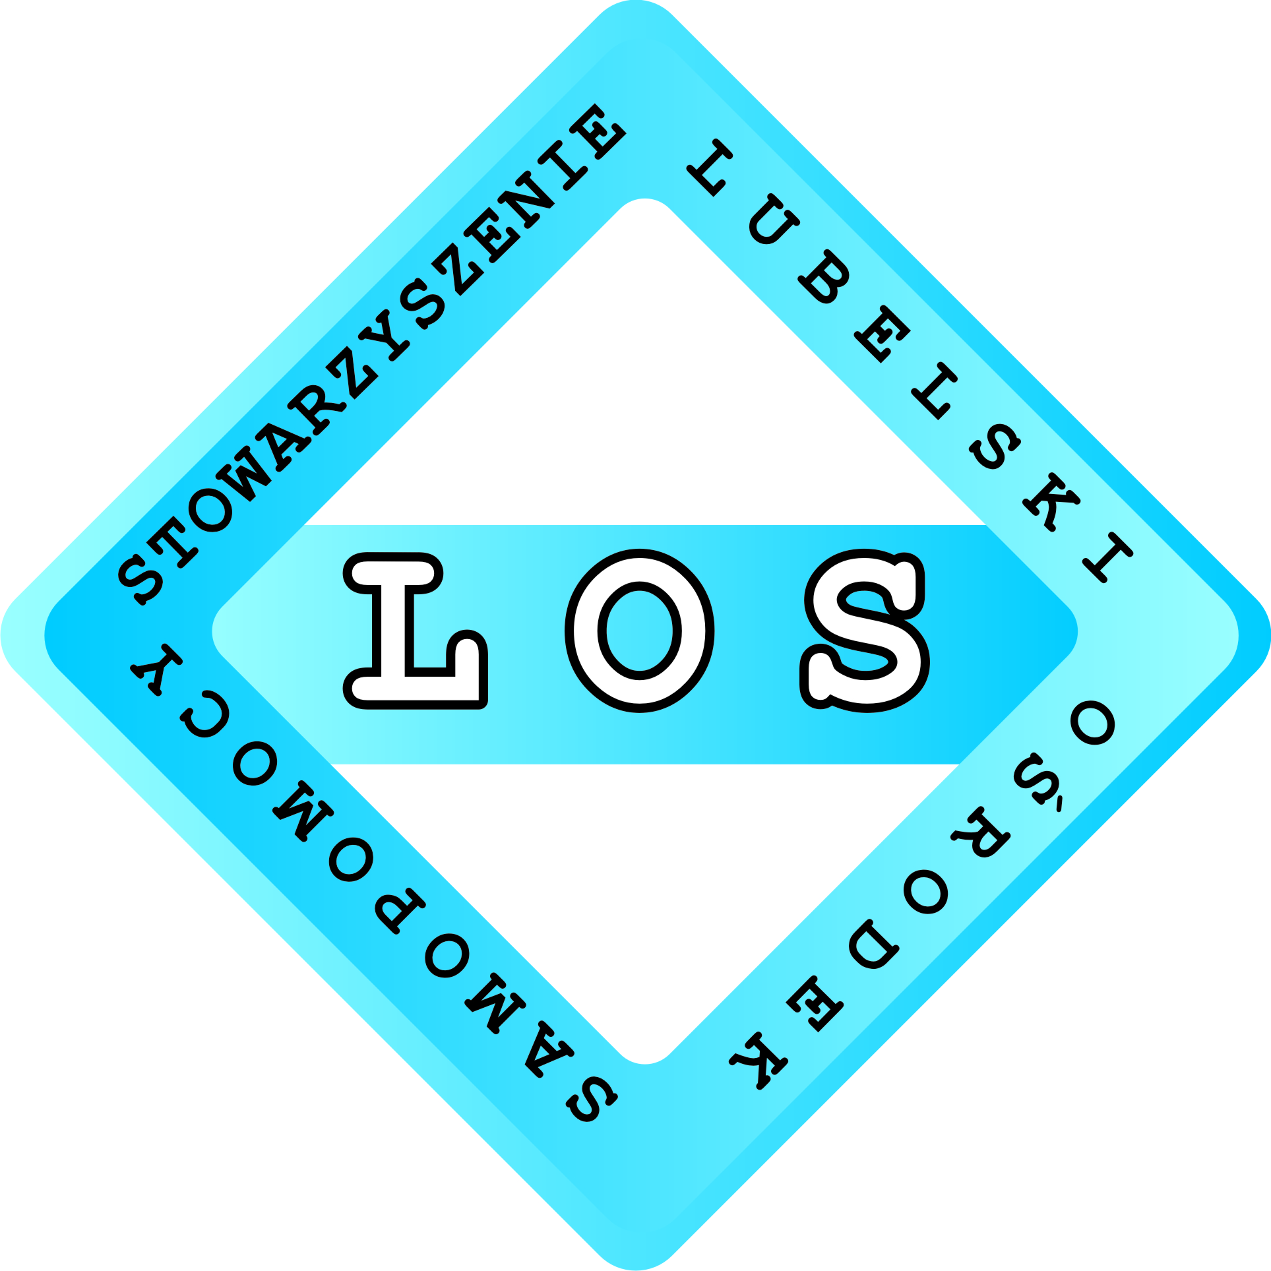
Powiat Puławski; Lokalna Grupa Działania „Zielony Pierścień”; Lubelski Ośrodek Doradztwa Rolniczego w Końskowoli; Lubelski Ośrodek Samopomocy

